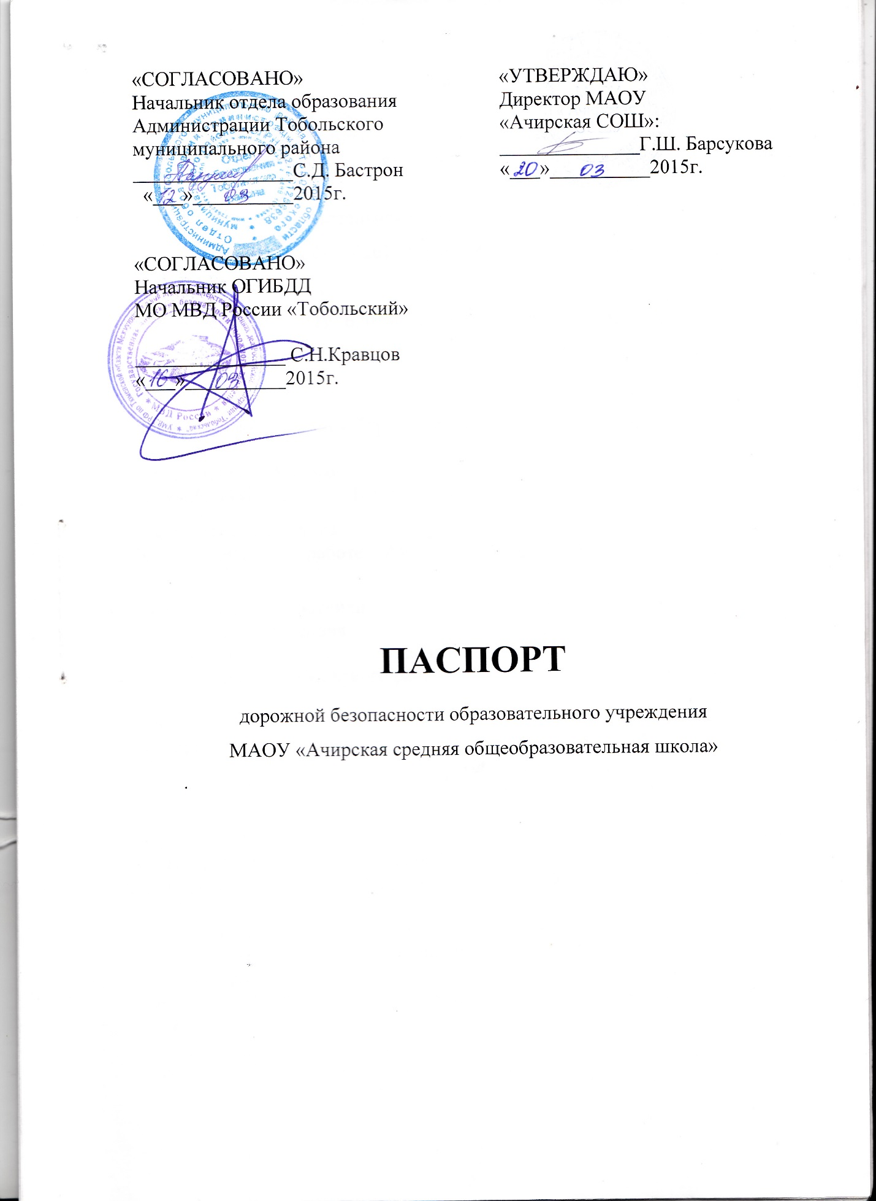

**Общие сведения**

Муниципальная автономная общеобразовательная школа

«Ачирская средняя общеобразовательная школа» (МАОУ «Ачирская СОШ»)

Тип ОУ : общеобразовательная школа

Юридический адрес ОУ: 626140, Тюменская обл., Тобольский район,

д. Ачиры1, строение 1.

Фактический адрес ОУ: 626140, Тюменская обл., Тобольский район,

д. Ачиры1, строение 1.

Руководители ОУ:

Директор (заведующий): Барсукова Г.Ш., тел. 89044737846

Заместитель директора

по учебной работе: Барсукова З.Т., тел. 89526879327

Заместитель директора

по воспитательной работе: Айдуллина А.Г., тел. 89526820734

Ответственные работники

муниципального органа

образования: Главный специалист отдела образования администрации Тобольского района__Разумова Л.Н тел. 222-279

Ответственные от

Госавтоинспекции инспектор ст.лейтенант полиции

Э.С. Кульмаметова тел.25-54-66

Ответственные работники

за мероприятия по профилактике

детского травматизма: Айдуллина Альфия Гайдаровна 89526820734

Руководитель или ответственный

работник дорожно-эксплуатационной

организации, осуществляющей

содержание УДС[1]*: Айдуллин Аскар Ниязович, тел.-89526859353

Руководитель или ответственный

работник дорожно-эксплуатационной

организации, осуществляющей

содержание ТСОДД* - Айдуллин Аскар Ниязович, тел.-89526859353

Количество учащихся: 122

Наличие уголка по БДД : Имеется (центральный коридор школы)

Наличие класса по БДД : нет

Наличие автогородка (площадки) по БДД: нет

Наличие автобуса в ОУ: ПАЗ 320538-70, регистрационный номер К 925КО72

График школы:

Понедельник – пятница: 09,00 ч. – 20,00 ч.

Суббота, воскресенье: выходной.

Телефоны оперативных служб:

МЧС - 01

Полиция – 02

Участковый уполномоченный полиции – Нигматуллин Р.Т.- 89504804865

Скорая помощь – 03

Фельдшер Ачирского ФАП – Фазылова Л.Р. - 89044737709

Дежурная часть ГИБДД г. Тобольск – 83456255466

**Содержание**

* + 1. **План-схемы ОУ.**

1. район расположения ОУ, пути движения транспортных средств и детей (учеников, обучающихся);……………………………………………..……5
2. организация дорожного движения в непосредственной близости от образовательного учреждения с размещением соответствующих технических средств, маршруты движения детей и расположение парковочных мест; …………………………………………………….……..6
3. маршруты движения организованных групп детей от ОУ к библиотеке, ДК; ……………………………………………………………………………..7
4. **Информация об обеспечении безопасности перевозок детей специальным транспортным средством (автобусом).**
   * 1. Общие сведения……………………………………………8-9
     2. Безопасное расположение остановки автобуса…………………10
     3. Схемы маршрутов автобуса………………………………………11
5. Приложение.
   * 1. Совместный план по профилактике ДДТТ……………12-14
     2. Фотографии.

План – схема № 1

«Район расположения ОУ, пути движения транспортных средств и детей (учеников, обучающихся)».

- пришкольный интернат





- остановочный

комплекс

- проезжая часть

ФАП

- движение транспортных средств

- движение детей в (из) школы

- тротуар

- нежилая застройка

- ФАП

**ССДК**

- жилая застройка

**школа**

План – схема № 2

«Организация дорожного движения в непосредственной близости от образовательного учреждения с размещением соответствующих технических средств, маршруты движения детей и расположение парковочных мест».





**калитка**

**калитка**

**ворота**

**Проезжая часть**

**ШКОЛА**

**ФАП**

**дорожка**

**калитка**

тротуар

**Проезжая часть**

- движение учащихся

« » - ограждение

- пришкольный интернат

- движение транспорта

План – схема № 3

«Маршруты движения организованных групп детей от ОУ

к библиотеке, ДК».





**калитка**

**калитка**

**Проезжая часть**

**ворота**

**ШКОЛА**

**дорожка**

**ФАП**

**калитка**

**калитка**

тротуар

**Проезжая часть**

ДК

Сельская

библиотека

движение учащихся

« ___ » - ограждение

- движение транспорта

- пришкольный интернат

-дом культуры

-сельская библиотека

**II. Информация об обеспечении безопасности перевозок детей специальным транспортным средством (автобусом).**

**1.Общие сведения**

Марка: ПАЗ

Модель: 320538

Государственный регистрационный знак : К 925 КО 72

Соответствие конструкции требованиям, предъявляемым к школьным автобусам: соответствует.

**1.1. Сведения о водителе автобуса**

|  |  |  |  |  |  |  |
| --- | --- | --- | --- | --- | --- | --- |
| Фамилия, имя, отчество | Принят  на работу | Стаж в  категории D | Дата предстоящего мед. осмотра | Период проведения стажировки | Повышение  квалификации | Допущенные нарушения ПДД |
| Тимергалиев Арифулла Азисуллович | 22.08.2003 | 28 лет | действительно до 16.12.2015 | 02.03.-05.03.2015 | 2-5.03.2015 | нет |

**1.2. Организационно-техническое обеспечение**

1) Лицо, ответственное, за обеспечение безопасности дорожного движения: Барсукова Г.Ш.

Назначен: 01.09.2012 Приказ №.191/1

прошел аттестацию:28.06.2012

2) Организация проведения предрейсового медицинского осмотра водителя:

Осуществляет: ГБУЗ ТО «Городская поликлиника» (г.Тобольск), фельдшер Ачирского ФАП Фазылова Л.Р.

на основании Договора № 32 от 01.01.2015г.,

действительного до 31.12.2015

4) Дата очередного технического осмотра : 30.12.2015г.

5) Место стоянки автобуса в нерабочее время: на территории школы

Меры, исключающие несанкционированное использование: контролирует сторож.

**1.3. Сведения о владельце**

Юридический адрес владельца: 626140, Тюменская обл., Тобольский район,

д. Ачиры 1, строение1

Фактический адрес владельца: 626140, Тюменская обл., Тобольский район,

д. Ачиры 1, строение1

Телефон ответственного лица: 89044737846

**1.4**. **Сведения о ведении журнала инструктажа:** ведется ежедневно перед выездом в рейс.

2 « **Безопасное расположение остановки автобуса**

**у образовательной организации**





**калитка**

**калитка**

**ворота**

**ШКОЛА**

**калитка**

 тротуар

остановка

**Проезжая часть**

- движение учащихся

- движение транспорта

- пришкольный интернат

- вход в здание

«____» - ограждение

**-**остановка автобуса

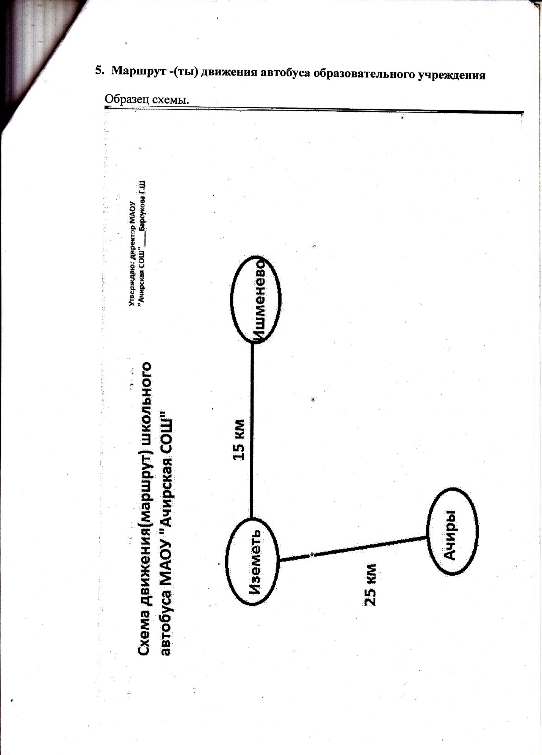

|  |  |  |  |
| --- | --- | --- | --- |
| «СОГЛАСОВАНО»  Начальник ОГИБДД  МО МВД России «Тобольский»  _______________ В.А.Китов  «___»__________2016 г. |  |  | «УТВЕРЖДАЮ»  Директор МАОУ  «Ачирская СОШ»:  ______________Г.Ш. Барсукова  «___»__________2016 г. |

План работы по профилактике ДДТТ

МАОУ «Ачирская средняя общеобразовательная школа»

на 2016-2017 учебный год.

|  |  |  |  |
| --- | --- | --- | --- |
| № п/п | Название мероприятия | Дата проведения | Ответственные |
| 1 | Педсовет | август | Директор шк. Барсукова Г.Ш. |
| 2 | обновление стендов по безопасности дорожного движения | август-сентябрь | Организатор Айдуллина А.Г. |
| 3 | Производственное совещание (информирование о состоянии работы по предупреждению ДДТТ) | 1 раз в пол года | Директор школы Барсукова Г.Ш. |
| 4 | Инструктаж с учителями по проблеме безопасности на дорогах перед уходом детей на каникулы. | В течение учебного года | Директор школы Барсукова Г.Ш. |
| 5 | Совещание при директоре по профилактике ДДТТ | В течение учебного года | Директор школы Барсукова Г.Ш. |
| 6 | Проведение профилактических мероприятий «Внимание – дети!»  1.Инструктаж учащимися по профилактике ДТП 1-11 кл.  2.Классные часы «Ты – пешеход» 1-5 кл.  3.Проведение школьного этапа соревнований юных велосипедистов «Безопасное колесо» 5-7 кл.  4.Игры, конкурсы  «Знай дорожные знаки»  1-4 кл. | Сентябрь | Айдуллина А.Г. |
| 7 | Проведение родительских собраний по вопросам безопасного поведения несовершеннолетних в школе, дома, на улице. | В течение года | Кл. руководители |
| 8 | Проведение уроков «Правила дорожного движения» | По плану | Учителя – предметники ОБЖ и кл. рук. |
| 9 | Классные часы «Знай и соблюдай правила дорожного движения!» | По плану | Кл.руков. |
| 10 | Проведение профилактических мероприятий «Посвящение в пешеходы»:  1.Проведение конкурса «Веселый перекросток» для уч-ся 5-6 кл.  2.Игра «Знай правила движения, как таблицу умножения» для уч-ся 1-4 кл.  3.Викторина «Правила дорожного движения»  4. Классные часы «Мы – пешеходы»  5. Акция «Я – за безопасные дороги».  6.Посвящение первоклассников в пешеходы | октябрь | Айдуллина А.Г.  Кл.руководители |
| 11 | Проведение недели безопасности «Неделя детской дорожной безопасности»: классные часы 1-11 кл.,  Конкурс на лучшую работу по правилам безопасного поведения на дорогах (конкурс рисунков «Осторожно дети!», сочинений) 1-8 кл., выпуск стенгазеты «Добрая дорога детства» 9-11 кл., тестирование по ПДД в 3-4 кл., тематические вечера, развлекательные игры и т.д | декабрь | Айдуллина А.Г. |
| 12 | Проведение общешкольных собраний по вопросам детско-дорожного транспортного травматизма | По плану | Администрация школы |
| 13 | Выступление агитбригады «Правила дорожного движения важней всего на свете» | декабрь | Айдуллина А.Г. |
| 14 | Беседы по вопросам предупреждения ДДТТ и оказания первой медецинской помощи при них. | По плану | Кл.руководители |
| 15 | Показ фильмов по безопасности дорожного движения | В течение года | Айдуллина А.Г. |
| 16 | Проведение мероприятий на «День памяти жертв ДТП»(классные часы, тематических бесед , викторин и других форм внеклассной работы) | ноябрь | Кл.руководители |
| 17 | Распространении среди детей плакатов табличек предупредительной направленности | Февраль | Адм.школы и кл.рук. |
| 18 | Проведение интеллектуально- познавательные игры, олимпиады, соревновании для юных велосипедистов | По плану | Кл.руководители |
| 19 | Олимпиада – тестирование на знание правил безопасного поведения на улице среди 3, 7-9-х классов. | В течение года | Айдуллина А.Г. |
| 20 | Проведение инструктажа с учащимися и обсепечивающим их безопасность на дороге при перевозке детей | Ноябрь-декабрь | Адм.школы и кл.руководители |
| 21 | Размещение на сайте школы фото-, видеоотчетов о мероприятиях, направленных на профилактику детского дорожно-транспортного травматизма. | В течение года | Азанова Т.Ф. |

1. * Дорожно-эксплуатационные организации, осуществляющие содержание УДС, несут ответственность в соответствии с законодательством Российской Федерации (Федеральный закон «О безопасности дорожного движения» №196-ФЗ, КоАП, Гражданский кодекс).